Pressmeddelande
September 2022
SynBio4Flav

Mikrobiella blandkulturer
För produktion av flavonoider och andra ämnen med hög komplexitet

Det europeiska forskningsprojektet SynBio4Flav levererar ett banbrytande skifte i hur vi kan erhålla flavonoider, värdefulla ämnen som produceras naturligt av växter. Flavonoider skyddar växter från miljöfaror som ultraviolett strålning, skadliga bakterier, virus och svampar och är viktiga för att attrahera pollinatörer. Dessa anmärkningsvärda naturliga ämnen har även visats vara mycket värdefulla för människor i medicinska tillämpningar och kosmetika, samt som smakämnen för mat och dryck. Flavonoider har traditionellt extraherats från växter, en produktionsprocess som kräver växtodling, som involverar betydande mark- och vattenresurser för ett obetydligt utbyte av flavonoider.

Utvecklar mikrobiella blandkulturer
SynBio4Flav utvecklar ett mycket mer resurseffektivt sätt att producera dessa komplexa naturliga substanser genom att etablera syntetiska mikrobiella samhällen som efterliknar det sätt som växter producerar flavonoider. Produktionsmetoden utnyttjar mikrobernas stora potential för biokemisk syntes tillsammans med deras förmåga att samexistera i synergi inom mikrobiella samhällen. Istället för att utveckla en enda mikrobiell art för produktion av flavonoider fördelas produktionsstegen mellan flera mikrobiella arter. Denna alternativa produktionsmetod bygger på att egenskaper inom mikrobiella samhällen kompletterar varandra − där produkten från en art fungerar som resurs för en annan. SynBio4Flav har i huvudsak utvecklat mikrobiella blandkulturer där bakterier producerar byggstenarna och andra mikrober − såsom jäst − omvandlar dem till flavonoider. Nyligen genomförda experiment har visat på en betydande ökning av produktiviteten jämfört med flavonoidproduktion inom mikrobiella monokulturer. Hastigheten och robustheten i produktionsprocessen ökar avsevärt inom SynBio4Flavs mikrobiella samhällen och oönskade biprodukter undviks i stort sett.

Syntetisk biologi används för att producera flavonoider

Drivkraften bakom SynBio4Flav är syntetisk biologi, en banbrytande biovetenskap som handlar om de molekylära inställningarna som ansvarar för de syntetiska mikrobiella samhällenas funktion. Projektet har lyckats nystaut den invecklade härvan av biokemiska processer som är involverade i naturlig flavonoidsyntes och växlat upp de mikrobiella samhällena med den enzymatiska aktivitet som krävs för att navigera dem.

Smart supportteknik

Datorstödda simuleringar av fungerande mikrobiella samhällen och biosensorer (cellulära system designade för att utlösa en signal i närvaro av en specifik kemikalie) är bara några av de smarta teknikerna som stöder processen.

Utöver flavonoidproduktion

De möjliga kombinationerna av mikrobiella samhällen och deras motsvarande enzymatiska aktiviteter är praktiskt taget oändliga. Därför har SynBio4Flavs banbrytande tillvägagångssätt potentialen för hållbar produktion av nästan vilken komplex organisk substans som helst. Lokala mikrobiella fabriker kann drivas med organiskt avfall från mänskliga bosättningar och jordbruk. I själva verket är att projektets vision är att utveckla högpresterande, lokalt verksamma, mikrobiella fabriker som drivs av organiskt avfall från mänskliga bosättningar och jordbruk. De potentiella miljömässiga och ekonomiska fördelarna är många, då det kommer att möjliggöra att naturprodukter som för närvarande är sällsynta och dyra blir prisvärda, samt undvika ytterligare utarmning av naturresurser.

Tillämpning av multidisciplinär expertis och kommunikation med allmänheten

Under projektets gång har SynBio4Flav vårdat en dialog om konsekvenserna av framväxande bioteknik i vårt vardagliga liv. Experter i världsklass inom syntetisk biologi diskuterar dess framtida potential med experter från en lång rad andra områden, inklusive filosofer, konstnärer, arkitekter, såväl som journalister i "Conversations on Metabolic Engineering", kompletterat med podcastserien "Made by Microbes", och en virtuell utställning tillgänglig på projektets webbplats https://synbio4flav.eu/.

Samarbete mellan olika enheter över hela Europa

SynBio4Flav-projektet involverar forskningsinstitutioner, akademi, småföretag och ledande industrier från Spanien, Tyskland, Sverige, Polen, Frankrike, Italien och Österrike, som kombinerar sitt breda utbud av expertis.

Projektkoordinator:
Dr. Juan Nogales
Centro Nacional de Biotecnología CNB-CSIC
Department of Systems Biology
C/Darwin 3, 28048 Madrid, Spain
+34 915854557
jnogales@cnb.csic.es

Lokal kontakt:
Dr. Verena Siewers, Chalmers University of Technology
Department of Biology and Biological Engineering
Division of Systems and Synthetic Biology
Kemivägen 10, SE-412 96 Göteborg, Sweden
+46 31 772 3853
siewers@chalmers.se

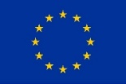
Detta projekt har fått finansiering från Europeiska unionens forsknings- och innovationsprogram Horisont 2020 genom bidragsavtal nr 814650.

Images de presse:

Alla bildkrediter: Bruno Stubenrauch
Länk för pressbilder i hög upplösning:
https://drive.google.com/drive/folders/1CZsHQv9Va-s9NJb8klvLsd2ObunMWJKi?usp=sharing

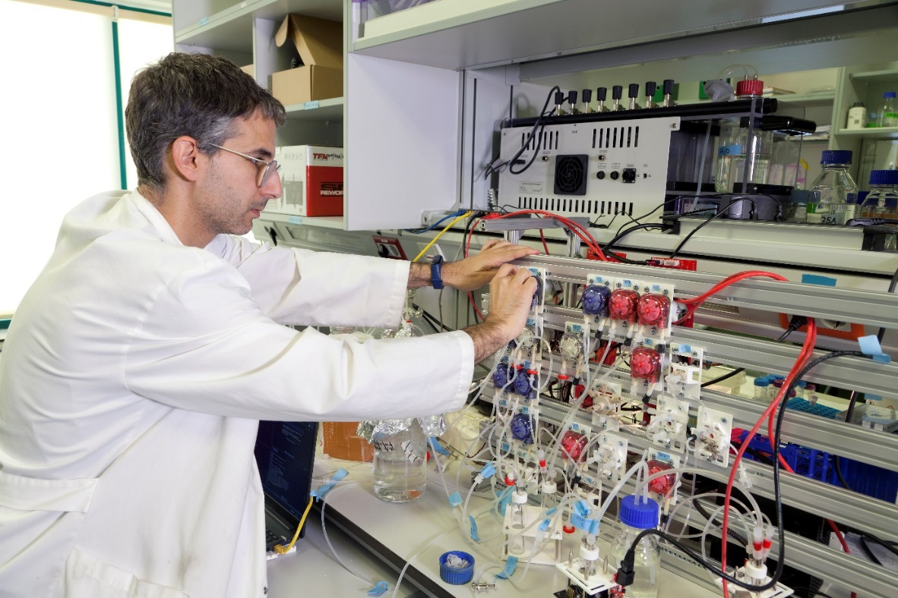
Bildkredit: Bruno Stubenrauch, 2022
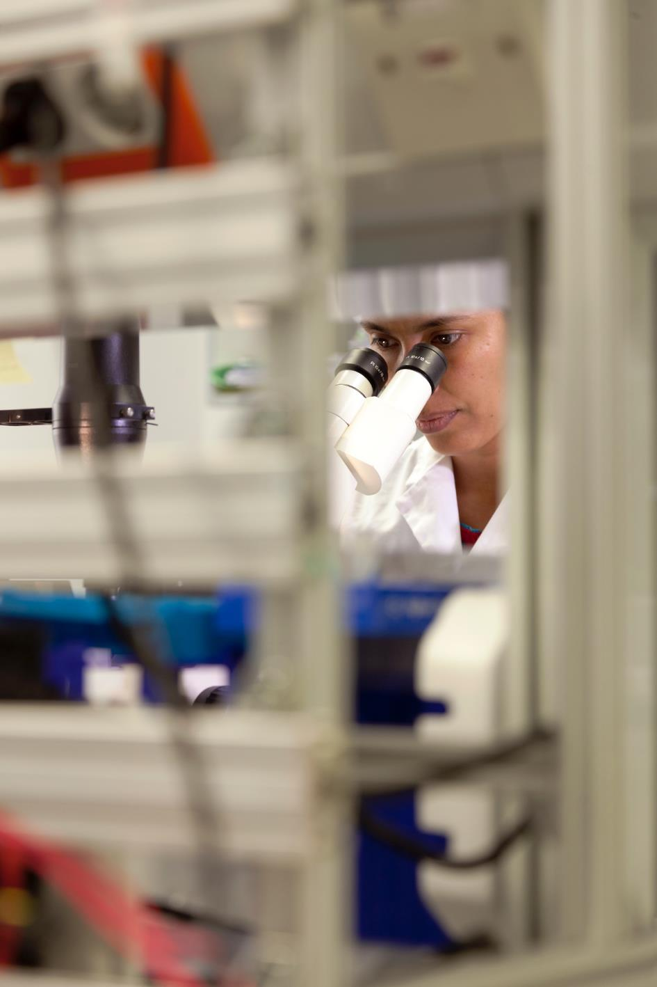
Bildkredit: Bruno Stubenrauch, 2022

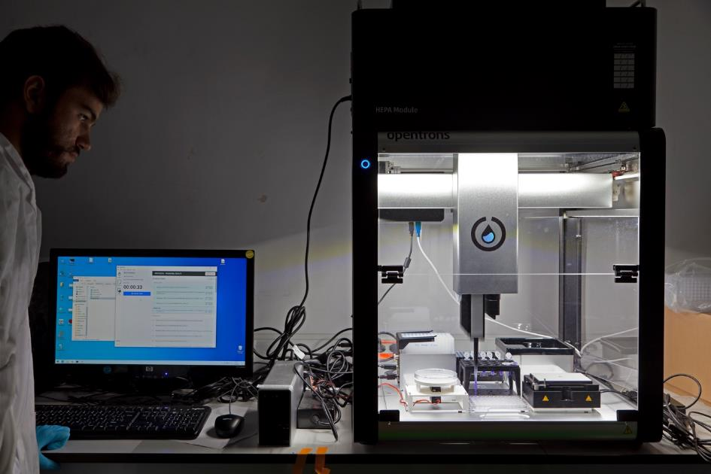
Bildkredit: Bruno Stubenrauch, 2022

